 | Гражданский форум Уральского федерального округа | 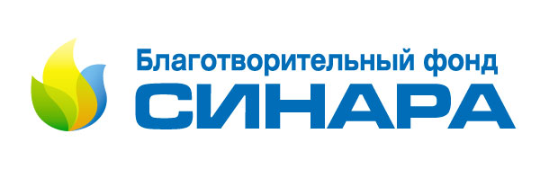
  Тел.: 8-902-253-55-82  Fax: 8-343-374-16-08 | Сайт: www.gf-urfo.ru  E-mail: gf-urfo@bk.ru

ЗАЯВКА НА УЧАСТИЕ

_______________________________________________________________________

(полное название организации)

в IX Открытом конкурсе социально-значимых программ /проектов

«12 гражданских инициатив Уральского федерального округа в 2013 году»

Проект:

_______________________________________________________________________

(полное название проекта)

1. Информация об участнике Конкурса:

Полное название организации с указанием правовой формы
Субъект федерации, в котором действует организация
Населенный пункт, в котором действует организация
Дата регистрации организации
Основные направления деятельности организации (в соответствии с Уставом; указывается не более трех основных направлений)
Количество членов организации
Количество добровольцев, привлеченных для реализации проекта (если имеются)
Ф.И.О. руководителя полностью
Ф.И.О. сотрудника, ответственного за проведение Конкурса, полностью
Почтовый адрес (с индексом)

Контактный телефон (с кодом населенного пункта)
Факс (если имеется)
Электронный адрес
Адрес сайта (если имеется)

2. Информация о проекте, представляемом на Конкурс

 | Полное название программы/проекта
 | Краткое (не более 300 слов) изложение сути проделанной в рамках программы/проекта работы | См. п. 3. «Инструкции по заполнению заявки»!
 | Соисполнители программы/проекта (если имеются)
 | Дата начала реализации проекта
 | Дата завершения реализации проекта (если проект не завершен, указывается планируемая дата его завершения)
 | Целевая группа/группы, на которые рассчитаны программа/проект
 | Место (места) реализации программы/проекта
 | Цели и задачи программы/проекта
 | Описание механизма реализации программы/проекта с указанием основных этапов его реализации
 | Описание основных результатов реализации программы/проекта
 | Описание мероприятий, изображенных на приложенных фотографиях (напр., Фото 1 – круглый стол на тему) | Фото 1:  Фото 2:  Фото 3:

Руководитель организации _________________
(Подпись)

М.П.

3. Регистрационный лист (заполняется менеджером НП «ИГФ УФО»)

 | Дата регистрации заявки
 | Сопровождающие документы: |  | Предоставлены | Не предоставлены
 | 21.1. | Ксерокопия свидетельства о государственной регистрации
 | 21.2. | Ксерокопия свидетельства о постановке на учет в ЕГРЮЛ
 | 21.3. | Ксерокопия Устава
 | 21.4. | Два отзыва представителей целевых групп
 | 21.5. | Отзыв представителя органа местного самоуправления или государственной власти
 | Дополнительно предоставлены:
 | 22.1.
 | 22.2.
 | 22.3.
 | 22.4.
 | 22.5.

При составлении описания рекомендуется обращение для консультации к сотрудникам НП «Исполком Гражданского форума Уральского федерального округа».

